Operador Ternario

En esta sección se va a explicar la estructura de un condicional en JavaScript utilizando el operador ternario y los operadores **if** y **else**.

Operador Ternario

El operador ternario es una forma compacta de expresar una estructura condicional en JavaScript. Se utiliza para asignar un valor a una variable basado en una condición, todo en una sola línea de código.

Presenta la siguiente estructura:

condición ? valorSiVerdadero : valorSiFalso

* **Condición:** Se evalúa una expresión booleana utilizando operadores lógicos como **==**, **!=**, **<**, **>**, **>=**, **<=**, **&&**, **||**, etc.
* **ValorSiVerdadero:** Valor que se asignará si la condición es verdadera.
* **ValorSiFalso:** Valor que se asignará si la condición es falsa.

Ten en cuenta que el término **status** en JavaScript está en desuso y por ello se ha cambiado el nombre de la constante a **status2**.

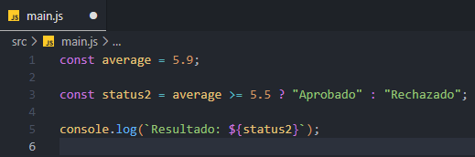



En el ejemplo mostrado, se evalúa si la constante **average** es mayor o igual a **5.5**. Si esta condición es verdadera, se asigna el valor **"Aprobado"** a la constante **status**; si es falsa, se asigna **"Rechazado"**.

Operadores if y else

Los operadores **if** y **else** se utilizan en una estructura de control que permite ejecutar un bloque de código si se cumple una condición y otro bloque de código si no se cumple la condición.

Presenta la siguiente estructura:

if (condición) {

// código a ejecutar si la condición es verdadera

} else {

// código a ejecutar si la condición es falsa

}

En el siguiente ejemplo se ha definido la variable **status2**, porque su valor va a cambiar de acuerdo a un bloque de la condición.

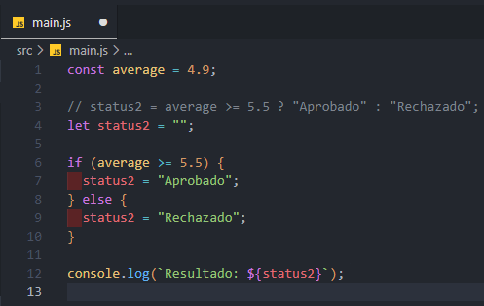



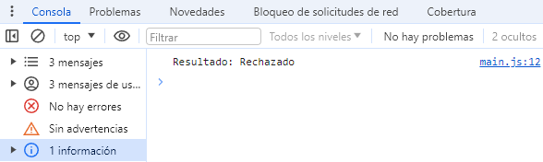

En el ejemplo mostrado, se utiliza el operador **if** y **else** para determinar si un estudiante ha aprobado o reprobado basado en su promedio.

Ejercicio práctico de encontrar el número mayor

En el siguiente ejercicio, se comparan tres números (**a**, **b** y **c**) para determinar cuál es el mayor. Se utiliza el operador ternario para realizar las comparaciones y asignar el valor máximo a la variable **max**:

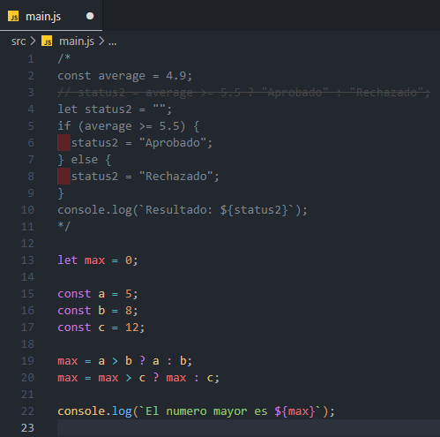



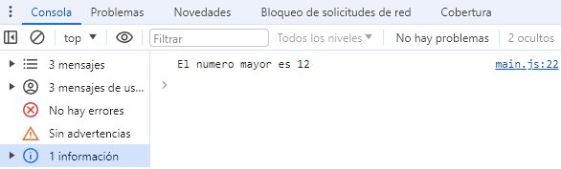

Antes **de** pasar al siguiente tema

Realiza estas acciones en Visual Studio Code:

1. Abre el panel izquierdo y busca el archivo **main.js**.
2. Haz clic derecho en el archivo y selecciona **Cambiar nombre**.
3. Cambia el nombre del archivo a **06-operador-ternario.js** y presiona **Enter**.
4. Ahora, crea un nuevo archivo, dentro la carpeta raíz **src**, haciendo clic en el botón **Nuevo archivo** en la parte superior del panel izquierdo.

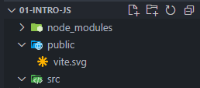

1. Nombre el nuevo archivo como **main.js** y presiona **Enter**.

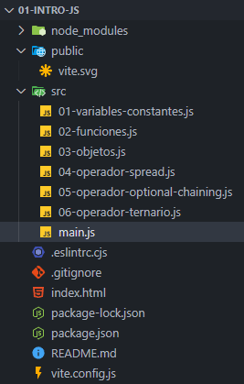



A partir de este momento, se realizarán cambios en el archivo **main.js** que has creado.